送礼改用社区金币：需求与排期

背景与目标
送礼从扣直播钻石改为扣社区金币（Discuz extcredits1，来源是嗨聊积分任务）。需求明确的前提下，PHP 开发约 10 个工作日，含联调和缓冲约 3 周。待定决策较多，定稿前按区间浮动：AI 辅助约 2.5 ~ 4 周，人工约 3.5 ~ 5 周。
- 社区积分只由 Go 发放，扣金币本期先调用 Discuz 现有扣减接口，系统正处于 Go 重构阶段，扣减后续切换为 Go，PHP 不直接写 Discuz 库。
- 礼物支持钻石和金币两种币并存，按平台开关切换，可以灰度和回滚。
- 现状：主播收到礼物只涨经验和热度，没有收入入账；本期维持不变。

范围
本期只改送礼这一条链路。
本期做
- 送礼时同步调用扣减接口扣金币（本期 Discuz，后续 Go），扣成功后才推送礼物消息
- 礼物加币种字段，后台礼物管理支持币种
- 平台开关、金币槽位配置、金币余额返回和「金币不足」报错
- 入库、经验、热度、榜单和后台统计按币种处理
- 顺带修复：BUG-4754 闸门失效、快速通道不校验收礼人、主播等级缓存 key、背包路径 4 处 bug
本期不做
- 充值、贵族、弹幕、喇叭、红包改币种（决策 6）
- 主播收金币（决策 4，先维持现状）
- 升级奖励礼物的发放方式
- 快速通道 token 不校验过期，影响登录、签到等所有快速通道接口，建议单独开单

已定事项与待定决策
金币槽位已定为 extcredits1，代码里仍做成配置项。工时按「建议」一列计算，决策 1、4、5 会改变工时。
# | 决策 | 建议 | 对工时的影响 | 状态
1 | 扣金币由谁执行 | 已定：本期调用 Discuz 现有扣减接口，后续切换为 Go 扣减；PHP 封装扣减适配层 | 适配层约 +0.5 天；以后切换 Go 约 1 天开发加一次联调，另计 | 已定
2 | 金币是哪个槽位 | extcredits1，做成配置项 | 已含在 C3 | 已定
3 | 扣金币会不会让用户降组 | 社区后台确认总积分公式是否包含 extcredits1 | Go 方案不增加 | 待定
4 | 主播收什么 | 维持现状，只加经验和热度 | 收金币 +2 人日，需 Go 加分接口 | 待定
5 | 礼物怎么定价 | 已定：不再用钻石，礼物只按金币定价 | 约少 1 人日；不能再按平台灰度，切换和回滚方式需重新确认 | 已定
6 | 钻石还用在哪里 | 本期只改送礼 | 不在本期估算内 | 待定
7 | 怎么切换 | 按平台开关 | 已含在 A3 | 待定
8 | 数值重设 | 运营给出等级门槛、热度和经验比例 | 配置工作，不占开发工时 | 待定

需求明细
共 11 个功能影响点，对应改动清单编号 A ~ G。待确认细则只影响实现细节，影响工时的三条见「风险与优先确认」。
# | 功能影响点 | 对应项 | 改动内容 | 待确认细则 | 确认方
1 | 礼物数据 | C1 | 礼物表加币种字段，重新生成 IGift，更新礼物缓存 | 已定：不再用钻石，礼物只有金币价；各礼物的金币价 | 产品、运营
2 | 平台开关与金币配置 | A3、C3 | 按平台切换钻石和金币；「网站信息」加金币槽位；返回金币余额；「金币不足」报错 | App 旧版本拿不到金币字段时如何处理；报错文案和多语言 | 产品、App
3 | 收礼人校验 | A1 | 快速通道补齐 6 项校验，修复 BUG-4754 闸门失效 | 主播未开播时能否收礼；平台不可见、封禁、送给自己的报错文案 | 产品
4 | 送礼扣金币 | A2 | 同步调用扣减接口扣金币（本期 Discuz，后续 Go），封装为适配层，处理幂等、超时和失败；直播 id 换社区 uid | 没有社区账号时提示金币不足还是引导绑定；超时、结果未知时用户侧怎么提示 | 产品、Go
5 | 背包送礼、主播等级 | E1、E2 | 修复背包路径 4 处 bug 和主播等级缓存 key | 背包礼物按什么币种记录；是否计入榜单和主播经验 | 产品
6 | 礼物入库、经验与热度 | B1 ~ B4 | 队列带价格、币种和单号；送礼人经验挪到礼物入库；主播经验和热度按币种换算；失败写失败队列 | 金币换算经验、热度的比例和等级门槛；切换前后的经验能否直接累加 | 产品、运营
7 | 榜单与后台统计 | D1、D2 | 礼物记录加单价和币种；榜单分币种计算；「今日打赏」统一口径 | 榜单分开排还是换算后合并；「今日打赏」分币种展示还是换算成一个数 | 产品、运营
8 | 后台礼物管理页面 | C2 | 只改旧模板（public/backend/admin/gift/*.html）的表单和列表，价格改为金币价；不考虑 web_admin | 是否需要按币种筛选、批量改价 | 运营
9 | 测试 | G1 | 送礼、快速通道闸门、mock Go 的幂等和失败、入库、榜单、等级 | 回归范围和验收标准 | QA
10 | 文档与多语言 | F1 | 接口文档 01、07、08，App 对接文档，语言 key，SQL，B2B-UPDATE | 积分记录的标题和译名；需要支持哪些语言 | 社区后台、产品
11 | 人工 Code Review | — | 资金链路全量复核、安全检查 | — | —

工时评估
以下为粗估，不作为承诺工期。 待定决策和细则较多，单项无法精确评估。需求明确时，开发按约 10 个工作日计；决策 4 定稿、确认 Discuz 扣减接口后，再按单项细化。
AI 辅助开发比人工节省约三分之一。样板代码、SQL、后台页面、文档提效明显；扣款、幂等、入库事务、榜单口径需要人工设计和审查，提效有限；联调不提效。单位：人日（1 人日 = 8 小时）。
按业务和后台拆分
由下方需求列表汇总。第 2 项拆为业务的开关和返回、后台的金币槽位配置；第 7 项拆为业务的榜单、后台的「今日打赏」。
部分 | 包含 | 基准（天） | 浮动区间（天）
业务 | 礼物数据、平台开关和金币返回、收礼人校验、送礼扣金币、背包和等级修复、入库与经验热度、榜单 | 6.5 | 6 ~ 9.5
后台 | 「网站信息」金币槽位配置、礼物管理页面、首页「今日打赏」口径 | 1.5 | 1.5 ~ 2.5
通用 | 测试、文档与多语言、人工 Code Review | 2.5 | 2.5 ~ 3.5
开发合计 |  | 约 10 | 约 10 ~ 15
联调与缓冲 | 与 Go、App 预发联调，QA 回归 | 约 4 | 3 ~ 5
总计 |  | 约 3 周 | 2.5 ~ 4 周
决策 4 改为主播收金币时，再加约半周，并需 Go 提供加分接口。
按功能影响点
# | 功能影响点 | 部分 | 基准（天） | 浮动区间（天） | 浮动原因
1 | 礼物数据 | 业务 | 0.5 | 0.5 ~ 1 | 决策 5：定价方式
2 | 平台开关与金币配置 | 业务 + 后台 | 1 | 1 ~ 1.5 | 决策 7；App 旧版本兼容策略
3 | 收礼人校验 | 业务 | 0.5 | 0.5 ~ 1 | 主播未开播能否收礼
4 | 送礼扣金币 | 业务 | 2 | 2 ~ 3 | Discuz 现有接口是否支持幂等、查单和余额查询；没有社区账号时怎么处理。含扣减适配层，便于后续切换 Go
5 | 背包送礼、主播等级 | 业务 | 0.5 | 0.5 ~ 1 | 背包礼物按什么币种记录
6 | 礼物入库、经验与热度 | 业务 | 1.5 | 1.5 ~ 2 | 决策 4、8；切换前后的经验能否累加。主播收金币另计约 2 天
7 | 榜单与后台统计 | 业务 + 后台 | 1.5 | 1 ~ 2 | 榜单分开排还是合并；「今日打赏」口径
8 | 后台礼物管理页面 | 后台 | 0.5 | 0.5 ~ 1 | 是否需要筛选、批量改价
9 | 测试 | 通用 | 1 | 1 ~ 1.5 | 随以上范围变化
10 | 文档与多语言 | 通用 | 0.5 | 0.5 ~ 1 | 需要支持哪些语言
11 | 人工 Code Review | 通用 | 1 | 1 | 资金链路，不压缩
 | 开发合计 |  | 10.5 | 约 10 ~ 15
基准按需求明确、AI 辅助开发估算，人工开发约为 1.5 倍。浮动区间的上限对应细则反复、联调问题较多；决策走重方案时另计，见第 4、6 项。

排期
1 名 PHP 开发，需求明确时开发约 10 个工作日，从开工到可上线约 3 周；定稿前按区间浮动：AI 辅助约 2.5 ~ 4 周，人工约 3.5 ~ 5 周。开工日确定后再换算成具体日期。
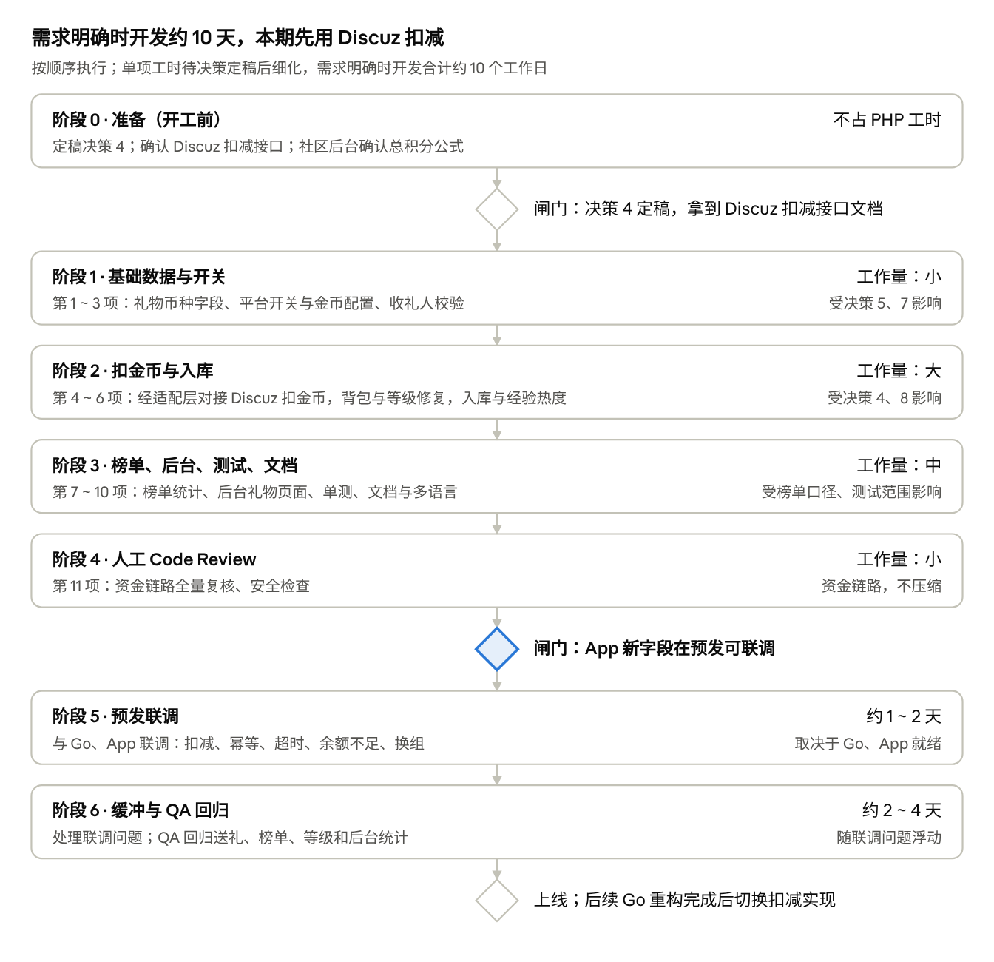
排期 · 7 个阶段、3 个闸门
本期对接 Discuz 现有扣减接口，阶段 2 不必等 mock；联调主要取决于 App 新字段就绪。以后切换 Go 扣减时，只替换适配层实现，再做一次联调。

扣减接口对接需求（Discuz → Go）
本期调用 Discuz 现有扣减接口，后续切换为 Go 扣减。PHP 把扣减封装成独立的适配层，切换时只换实现，送礼链路不动。下表是两套接口都要满足的要求：本期用来核对 Discuz 接口，后续作为 Go 接口的需求。
项 | 要求
调用方式 | PHP 在送礼时同步调用，扣成功后才推送礼物消息
入参 | 社区 uid、槽位（extcredits1）、数量、幂等单号；建议带业务类型、礼物 id、主播 id。槽位保留为参数，不在 Go 侧写死
返回 | 扣后余额
原子性 | 余额不足直接失败；并发送礼不超扣
幂等 | 同一单号重复请求只扣一次，返回首次扣减结果
记录与联动 | 写 common_credit_log；按现有规则重算总积分并自动换组
错误码 | 余额不足、用户不存在、槽位非法、参数错误、系统繁忙或超时
需要确认
- ☐ 接口地址、鉴权方式，以及预发和生产两套环境
- ☐ P99 延迟、建议超时时间、是否允许重试
- ☐ 是否提供按单号查询扣减结果的接口，用于超时后对账
- ☐ 是否提供金币余额查询接口，供 App 礼物面板显示余额
- ☐ 直播 id 和社区 uid 的映射由谁提供；没有社区账号时接口返回什么
- ☐ Discuz：提供现有扣减接口文档，确认预发和生产可用；Go：给出扣减接口的上线时间，届时切换

外部配合
各方工作量由各方自己评估，不计入 PHP 工时。
配合方 | 事项 | 影响哪一项 | 需要在哪个阶段前完成
产品 / 技术负责人 | 定稿决策 4 | 全部 | 开工前
Go 积分服务 | 本期：确认 Discuz 扣减接口满足幂等、查单、余额查询；后续：提供 Go 扣减接口并配合切换 | 第 4 项、联调 | 文档：第 4 项开发前；预发：联调前
社区后台 | 核实总积分公式是否包含 extcredits1；配置积分记录的标题和译名 | 第 2、4、10 项 | 开工前
嗨聊 Java | 确认积分任务把金币发到 extcredits1，用同一套社区 uid | 金币来源 | 联调前
App | 礼物面板显示金币价和余额；读取新返回字段；定下旧版本兼容策略 | 第 2 项、上线 | 兼容策略：开发中；预发可联调：联调前
运营 | 礼物金币价；等级门槛、热度和经验比例的新数值 | 决策 8 | 灰度前
QA | 回归送礼、榜单、等级和后台统计 | 上线 | 联调后、上线前

上线与回滚
代码上线时开关默认关闭，系统仍按钻石运行；回滚只需关闭对应平台的开关。
- 执行 SQL：礼物表和礼物记录表加列、语言资源。可以先于代码执行、可重复执行，并记入 docs/B2B-UPDATE.md。
- 代码上线：开关关闭，确认钻石送礼无变化。
- 按平台灰度：逐个平台打开开关。切换前已经入队的钻石消息照旧按钻石入库。
- 观察：盯失败队列长度、金币扣减失败率，并抽查榜单金额。
- 回滚：关闭该平台开关即可恢复钻石；已扣的金币按幂等单号和 common_credit_log 对账。

风险与优先确认
本期用 Discuz 现有扣减接口，关键路径风险降低。剩下两个风险：一是 Discuz 接口不完全满足幂等、查单等要求；二是以后切换 Go 时要再联调一次，切换期间不能两边重复扣减。
优先确认
- ☐ 决策 1：已定，本期用 Discuz 扣减，后续切换 Go
- ☐ 决策 4：主播是否收金币（+2 人日，需 Go 加分接口）
- ☐ 总积分公式是否包含 extcredits1：关系到用户送礼后会不会降组
- ☐ Discuz 现有接口是否满足幂等、查单和余额查询
其他风险
- App 旧版本兼容策略未定，可能推迟开关打开的时间。
- 运营新数值未到位，只能上线不能灰度。
- 资金链路由 AI 生成的代码必须经过人工 Code Review，这 1 人日不能压缩。

